# 罗次：开展联合检查 确保节日安全

为营造安全、和谐的端午节氛围，保障人民群众的生命财产安全。6月22日，罗次派出所联合碧城镇市场监督管理所开展了端午节安全大检查。

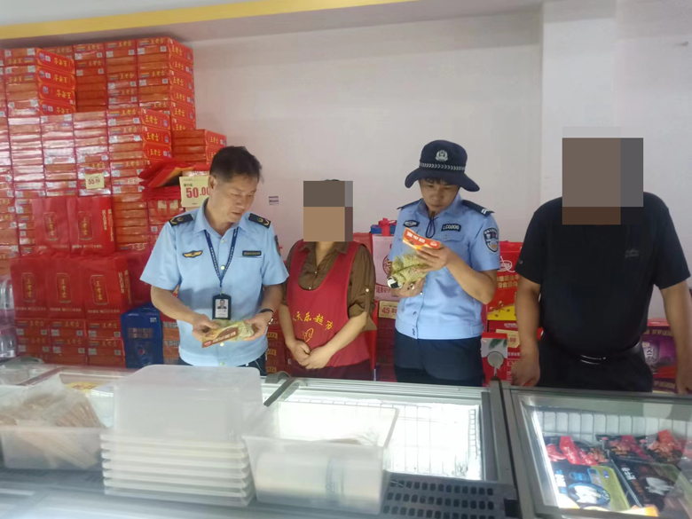

在对辖区食品餐饮服务店、农贸市场销售的食品及经营主体的检查中，检查人员围绕食品的标签及包装外形，散装直接入口食品是否有合格证明并使用密封容器存放，是否存在销售“三无”、过期变质、假冒伪劣等不合格食品。对超市检查中，重点查看了灭火实施是否齐全有效，用电线路是否规范、安全通道是否畅通等。在液化气销售点，重点查看是否具备经营主体资质，经营人员是否具有消防安全常识，是否配备灭火实施等。并当场责任整改安全隐患1处。

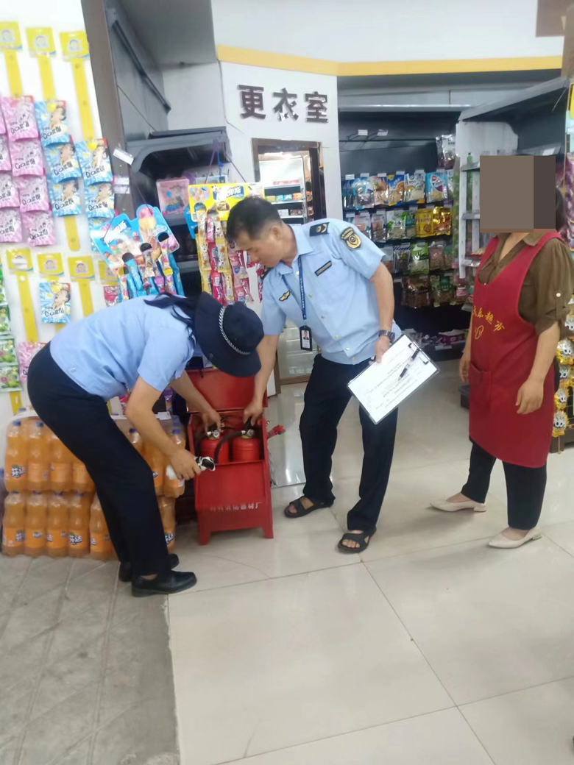

此次联合安全检查，共检查超市3家、农贸市场2处、餐饮服务店23家、液化汽销售点1处，当场责令整改安全隐患3处。通过检查，严防了各类安全事故发生，确保了端午节期间辖区社会安定有序。

